
UNIDAD DE ACCESO A LA INFORMACIÓN PÚBLICA (UAIP)

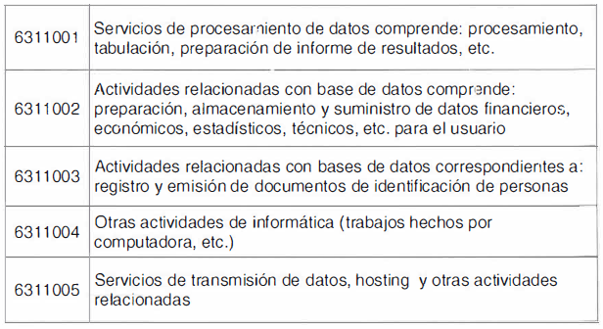
La Dirección de Estadísticas y Censos, (DIGESTYC), en atención y respuesta al requerimiento de información, informo que están enviando los posibles códigos de Actividades Económicas sobre la actividad solicitada, se detalla a continuación:

HACEN DE SU CONOCIMIENTO que no se tiene más registros, esperando sea de utilidad.
Si necesita más información favor comunicarse con la -__________ _____________, correo electrónico: _______________________

Lic. Laura Quintanilla
Oficial de Información

MINISTERIO DE ECONOMÍA REPÚBLICA DE EL SALVADOR, C.A.
Alameda Juan Pablo II y Calle Guadalupe Edificio Cl - C2, Centro de Gobierno. San Salvador
Teléfonos (PBX): (503) 2590-5600
www.minec.gob.sv

